要求：

详细设计说明书，描述软件详细功能设计，包括模块设计、模块功能、实现方式、接口设计、函数说明、程序流程图、控制流程图等内容，说明功能时不能直接黏贴代码，要用程序流程图配合文字介绍描述功能的实现，函数说明请介绍软件流程调用具体函数功能和输入输出项返回值等，不要直接粘贴代码。

1.引言
编写详细设计说明书是软件开发过程必不可少的部分，其目的是为了使开发人员在完成概要设计说明书的基础上完成概要设计规定的各项模块的具体实现的设计工作。
2.总体设计

2.1软件描述
路由客智能WIFI系统可以智能实现客户管理和帮助商家营销的产品，充当网关和帮助商家俘虏顾客的营销系统。

2.2设计方法
本软件采用传统的软件开发生命周期的方法，采用自定向下，逐步求精的结构化的软件设计方法。

2.3软件结构
1、总体结构
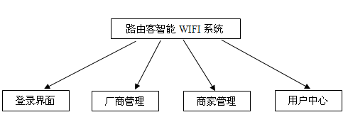
2、登录界面
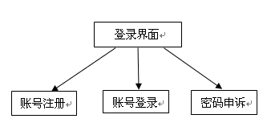
3、厂商管理
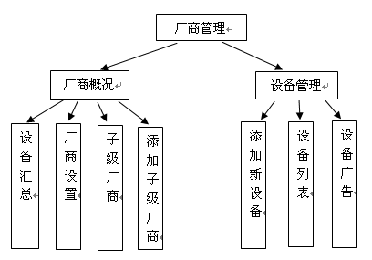
4、商家管理
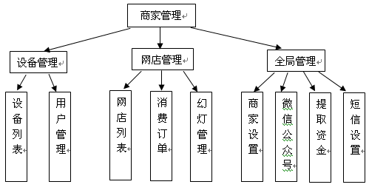
5、用户中心
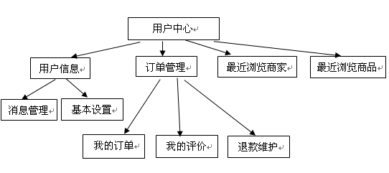

2.4模块设计说明

2.4.1登录界面模块
模块描述：实现账号注册和账号登录的功能
二、模块实现算法

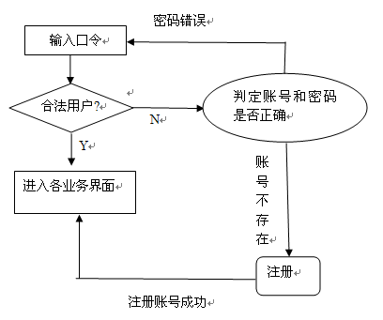
三、函数
功能 | 账户登录
原型 | Boolean action_login(string name, string password)
参数 | 用户名，密码
返回 | True/false

2.4．2厂家管理模块
- 厂商概况模块
1、设备汇总模块
（1）模块描述：汇总所有厂家设备的使用情况。
（2）模块接口关系
查看∶显示所有设备信息。
（3）函数
功能 | 获取厂家设备列表
原型 | List action_lists(void)
参数 | 无
返回 | 列表类型的DviceList

2、厂商设置模块
（1）模块描述：描述厂家的相关信息，如联系方式、相关网址等
（2）输入、输出
序号 | 输入 | 数量 | 数据类型 | 有效范围
1 | 首页地址 | 1 | 字符
2 | 客服QQ | 1 | 字符
3 | 后台显示名 | 1 | 字符 | 字符长度不超多7位
…… | …… | …… | …… | ……
(3)、模块接口关系
修改∶提示设置修改成功。
(4)、模块实现算法
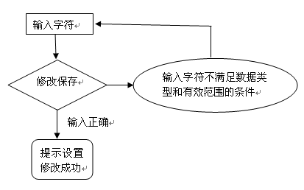
（5）函数
功能 | 设备设置
原型 | Void action_do_setting(void)
参数 | 无
返回 | 无

3、添加子级厂商模块
（1）模块描述：添加相关的子级厂商。
（2）输入、输出
序号 | 输入 | 数量 | 数据类型 | 有效范围
1 | 手机号 | 1 | 字符
2 | 验证码 | 1 | 字符
3 | 邮箱 | 1 | 字符
4 | 用户名 | 1 | 字符
5 | 性别 | 1 | 字符
6 | 密码 | 1 | 字符
7 | 重复密码 | 1 | 字符
8 | 搜索用户 | 1 | 字符
…… | …… | …… | …… | ……
（3）模块接口关系
添加∶保存成功返回子级厂商界面
（4）模块实现算法

A、添加新用户
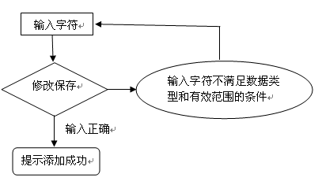
B、搜索用户添加
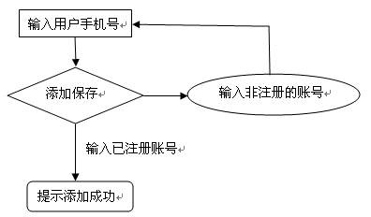
（5）函数
功能 | 添加用户
原型 | Boolean action_bind_user(String name, String password)
参数 | 用户名，密码
返回 | True/false

4、子级厂商模块
（1）模块描述：显示已添加的子级厂商，可进行修改与删除。
（2）模块接口关系
修改：跳转到修改相关子级厂商信息的界面；
删除：删除成功后返回子级厂商界面。
（3）函数
功能 | 显示子级厂商
原型 | List action_children（int parentID）
参数 | 上级厂商ID
返回 | 子级厂商列表

- 设备管理（厂商版）模块

1、添加新设备模块
（1）模块描述：添加WifiDog版和定制版两种路由器设备
（2）模块接口关系
创建设备∶跳转到创建设备界面进行添加
（3）模块实现算法
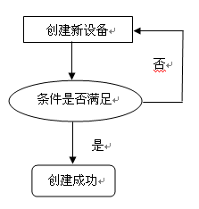
（4）函数
功能 | 添加新设备
原型 | Void action_do_add_children(void)
参数 | 无
返回 | 无

2、设备列表模块
（1）模块描述：显示已创建的设备列表详情，可进行调试、下载配置和删除。
（2）模块接口关系
调试∶跳转到调试界面；
下载配置：调用下载模块。
（3）函数
功能 | 设备列表
原型 | Void action_lists(void)
参数 | 无
返回 | 无

- 设备广告模块
（1）模块描述：检验报告打印模块包括报告封皮打印模块、报告首页打印模块、报告附页打印模块。
（2）模块接口关系
保存∶主界面能显示保存成功的广告；
删除：正确删除已保存的广告，主界面不会显示已删广告。
（3）模块实现算法
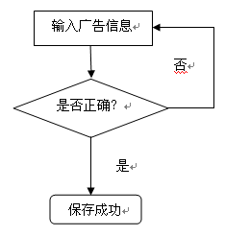
（4）函数
功能 | 调用广告
原型 | Void action_do_ad(void)
参数 | 无
返回 | 无

2.4.3商家管理模块
一、设备管理（商家版）模块
1、设备列表模块
模块描述：显示商家的设备列表详情。
2、用户管理模块
模块描述：显示当前商家的所有用户详情。
3、函数
功能 | 所有用户列表
原型 | List action_download_user(void)
参数 | 无
返回 | 用户列表

二、网店管理模块
- 网店列表模块
（1）模块描述：添加网店，对相关网店PC端和移动端界面进行设置。
（2）输入、输出：
序号 | 输入 | 数量 | 数据类型 | 有效范围
1 | 店名 | 1 | 字符
2 | url | 1 | 字符 | 只可以使用英文数字
3 | 介绍 | 1 | 字符
4 | 联系电话 | 1 | 字符
5 | 联系邮箱 | 1 | 字符
6 | 地址 | 1 | 字符
7 | 百度统计 | 1 | 字符
…… | …… | …… | …… | ……

（3）模块接口关系：
保存∶返回网店列表界面
（4）模块实现算法：
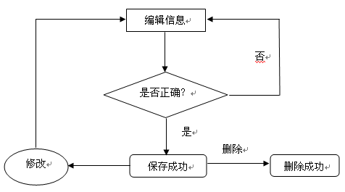
（5）函数
功能 | 网店列表
原型 | List action_download_eshop(void)
参数 | 无
返回 | 网店列表

- 消费订单模块
（1）模块描述：消费订单和消费券的查询显示。
（2）输入、输出
序号 | 输入 | 数量 | 数据类型 | 有效范围
1 | 消费券 | 1 | 字符
…… | …… | …… | …… | ……
（3）模块实现算法
首先判断消费券栏是否为空，为空则返回；不为空，判断该消费券编号是否存在，不存在则返回；已存在，查询该消费券编号是否已使用，已使用则返回；未使用则进入使用界面进行使用。
（4）函数
功能 | 消费订单列表
原型 | List action_wechat(void)
参数 | 无
返回 | 消费订单和消费券列表

3、幻灯管理模块
（1）模块描述：添加和管理PC端和移动端的幻灯片。
（2）输入、输出：
序号 | 输入 | 数量 | 数据类型 | 有效范围
1 | 标题 | 1 | 字符
2 | 链接 | 1 | 字符
3 | 排序 | 1 | 字符
…… | …… | …… | …… | ……

（3）模块实现算法
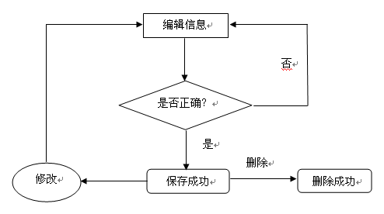
（4）函数
功能 | 网店幻灯片管理
原型 | Void action_manage_slide(void)
参数 | 无
返回 | 无

三、全局管理模块

1、商家设置模块
（1）模块描述：设置商家的基本信息
（2）输入、输出
序号 | 输入 | 数量 | 数据类型 | 有效范围
1 | 客服QQ | 1 | 字符
2 | 收款支付宝账号 | 1 | 字符
…… | …… | …… | …… | ……

（3）模块实现算法
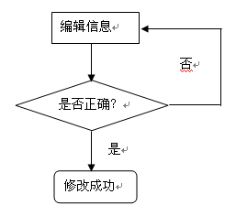
（4）函数
功能 | 商家设置
原型 | Boolean action_do_setting(int vendorID)
参数 | 商家ID
返回 | 修改是否成功
2、微信公众号模块
（1）模块描述：添加商家的公众账号，可进行修改和删除
（2）输入、输出
序号 | 输入 | 数量 | 数据类型 | 有效范围
1 | 微信原始ID | 1 | 字符
2 | 微信名 | 1 | 字符
3 | 微信APPID | 1 | 字符
4 | 微信APPSECRET | 1 | 字符
…… | …… | …… | …… | ……
（3）模块实现算法
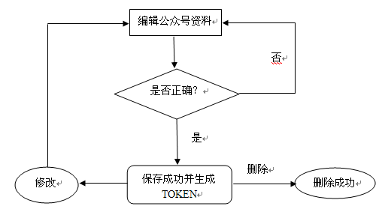
（4）函数
功能 | 添加商家的公众账号
原型 | Void wechat_text_callback(Model_WeChat $wechat,SimpleXMLElement $msg_data)
参数 | 调用类型，调用数据
返回 | 无

3、提取现金模块
（1）模块描述：查看商家目前的现金流，并进行提现。
（2）模块实现算法
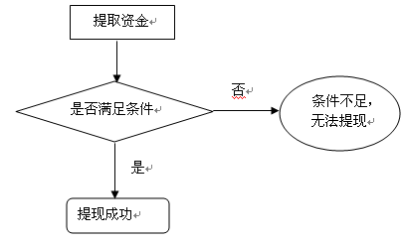
（3）函数
功能 | 执行请求提取资金
原型 | Boolean action_money_do_request(string union_pay_type, string union_pay_account, string union_pay_name)
参数 | 付款类型，付款账户，付款名称
返回 | True/false
4、短信设置模块
（1）模块描述：可以购买短信提示，查看短信发送历史。
（2）模块实现算法
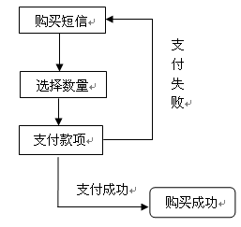
（3）函数
功能 | 更改提款账号验证码发送
原型 | Void change_pay_code_send()
参数 | 无
返回 | 无

2.4.4 用户中心模块
用户信息模块
- 消息管理模块
模块描述：查看系统发送的相关消息。
2、基本设置模块
（1）模块描述：修改用户信息、账号密码等相关资料
（2）输入、输出

序号 | 输入 | 数量 | 数据类型 | 有效范围
1 | 原密码 | 1 | 字符
2 | 新密码 | 1 | 字符
3 | 重复密码 | 1 | 字符
4 | 账号密码 | 1 | 字符
5 | 新邮箱 | 1 | 字符
6 | 新手机号 | 1 | 字符
7 | 验证码 | 1 | 字符
8 | 具体地址 | 1 | 字符
9 | 联系电话 | 1 | 字符
10 | 收货人姓名 | 1 | 字符
…… | …… | …… | …… | ……
（3）模块实现算法
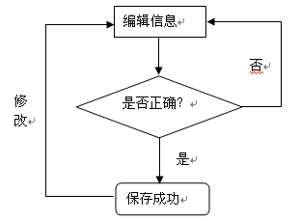
（4）函数
功能 | 用户修改密码
原型 | Boolean action_do_change_password(string oldPassword, string newPassword)
参数 | 旧密码，新密码
返回 | True/false

二、订单管理模块
1、我的订单模块
（1）模块描述：可以查看未付款订单、未消费订单和全部订单的详情，并进行操作。
（2）模块实现算法
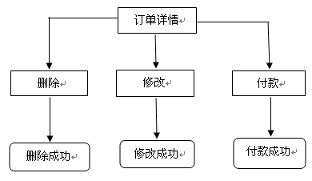
（3）函数
功能 | 订单列表
原型 | List action_manage_order(int userID)
参数 | 用户ID
返回 | 订单列表

2、我的评价模块
（1）模块描述：查看待评价和已评价的商品，并进行评价。
（2）模块实现算法
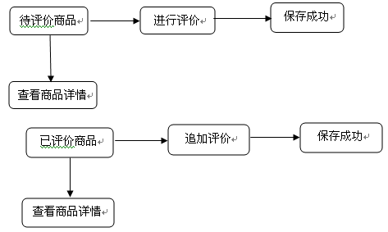
（3）函数
功能 | 评价订单商品
原型 | Void action_comment_order(int orderID)
参数 | 订单ID
返回 | 无
3、退款维权模块
（1）模块描述：查看我的退款详情，并可进行提现。
（2）模块实现算法
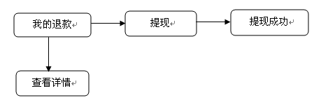
（3）函数
功能 | 商品申请退款
原型 | action_do_order_refund(orderId)
参数 | 订单ID
返回 | 无
- 最近浏览商品模块
- 模块描述：查看最近浏览的商品记录，可进入商品详情界面；
- 模块接口：
查看：返回到商品详情界面。
- 函数
功能 | 查询最近浏览的商品记录
原型 | List action_good_history(userID)
参数 | 用户ID
返回 | 最近浏览的商品记录列表
- 最近浏览商家模块
- 模块描述：查看最近浏览的商家记录，可进入商家详情界面；
- 模块接口：
查看：返回到商家详情界面。
- 函数
功能 | 查询最近浏览商家
原型 | List action_eshop_history(userID)
参数 | 用户ID
返回 | 查询最近浏览商家列表

